|  |
| --- |
| 29e anniversaire |
| (1985 - 2014) |

***Objectifs de recherche scientifique et de développement technologique :***

Le ***LaMOS*** est l’une des plus anciennes structures de recherche en activité d’Algérie. Comprenant aujourd’hui cent vingt chercheurs de haut niveau, il vient d’être élevé au statut d’Unité de Recherche pluridisciplinaire. Le ***LaMOS*** est ainsi devenu en 2013 la première Unité de Recherche du pays dans les domaines des Mathématiques, de l’Informatique et de la Technologie

Un code spécifique lui avait été attribué en 1989 par les revues scientifiques internationales. La commission d’Evaluation du Ministère aux Universités avait en 1991 souligné l’importance du projet ***LAMOS*** *(Laboratoire de Modélisation et d’Optimisation des Systèmes)*en tant qu’Unité de Recherche Pluridisciplinaire. Suite à la promulgation de la loi sur la recherche, il avait été officiellement agrée par arrêté ministériel N0 88 du 25 juin 2000.

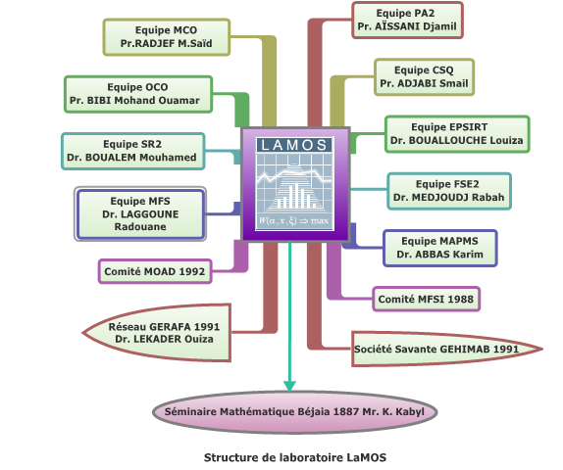

Le ***LaMOS*** a pour compétence le développement et l’application des méthodes de calcul scientifique et technique aux problèmes de modélisation, simulation et optimisation des systèmes complexes (notamment industriels et socio-économiques). L’orientation de cette structure tient compte de la spécificité scientifique et technologique de l’Université de Bejaïa.

En effet, une institution de technologie constitue un ensemble plus étendue, formée de l’institution elle-même, de la localité ou elle est implantée, du secteur de l’éducation et de la technologie régionale et nationale.

L’autre originalité du ***LaMOS*** est qu’il a permis de mettre en évidence des pôles d’intérêt commun pour des chercheurs de disciplines diverses (chercheurs opérationnels, statisticiens, informaticiens, électrotechniciens, mécaniciens, économistes, électroniciens, probabilistes,…).

**Thèmes mis en œuvre :**

Le ***LaMOS*** a pour compétence le développement et l’application des méthodes de calcul scientifique et technique aux problèmes de modélisation, simulation et optimisation des systèmes complexes (notamment industriels et socio-économiques). Il est principalement constitué de 09 équipes et 02 groupes spécialisés :

Comités MOAD

(1992)

|  |  |  |
| --- | --- | --- |
| N° | **Intitulé de l’équipe de recherche** | **Responsable de l’équipe** |
| 01 | Méthodes Cybernétiques et Optimisation (MCO) | Pr. RADJEF M.Saïd |
| 02 | Systèmes avec Rappels et Réseaux (SR2) | Dr. BOUALEM Mouhamed |
| 03 | Contrôle Statistique de la Qualité (CSQ) | Pr. ADJABI Smail |
| 04 | Processus Aléatoires et Applications(PA2) | Pr. AÏSSANI Djamil |
| 05 | Fiabilité des Systèmes Electro -Energétiques (FSE2) | Dr. MEDJOUDJ Rabah |
| 06 | Optimisation et Contrôle Optimal (OCO) | Pr. BIBI Mohand Ouamar |
| 07 | Evaluation des Performances (EPSIRT) | Dr. BOUALLOUCHE Louiza |
| 08 | Maintenance et fiabilité des systèmes (MFS) | Dr. LAGOUNE Radouane |
| 09 | Méthode d'Analyse de Perturbation des Modèles Stochastiques (MAPMS) | Dr. ABBAS Karim |

***Groupes de travail***

|  |  |  |
| --- | --- | --- |
| N° | **Intitulé du groupe de travail** | **Responsable du groupe** |
| 01 | Réseau National ***GERAFA*** (Files d’Attente) | Dr. LEKADIR Ouiza | |
| 02 | ***SMB*** (Séminaire Mathématique Bejaïa) | Mr. KABYL Kamal |

***Les axes de recherches principaux des équipes****:*

|  |  |
| --- | --- |
| Equipe de recherche | Axes de recherche |
| Équipe PA2 | * Chaînes de Markov * Gestion des stocks * Modèles de Risque |
| Équipe CSQ | * Tests et lois non paramétriques de fiabilité * Méthodes statistiques appliquées * Evaluation des performances des réseaux |
| Équipe EPSIRT | * Réseaux ad Hoc, Internet, Réseaux de capteurs * Evaluation de performance et qualité de services |
| Equipe FSE2 | - Fiabilité Electrique et électronique |
| Equipe MCO | * Méthodes multicritères; * Théorie des Jeux Différentiels * MOAD (Aide à la Décision) |
| **Equipe OCO** | - Programmation linéaire en quadratique  - Optimisation multicritère  - Théorie qualitative et constructive du contrôle optimal |
| Equipe SRR | * Systèmes avec rappels; * Réseaux de files d'attente * Systèmes non fiables et avec vacances |
| **Equipe** MFS | * Fiabilité et Optimisation des systèmes mécaniques |
| Equipe MAPMS | * Méthode d'Analyse de Perturbation des Modèles Stochastiques |
| **Réseau National Gerafa** | * Files d'Attente et Applications |

***L’effectif des chercheurs du Laboratoire se réparti comme suit :***

|  |  |
| --- | --- |
| **GRADES** | **EFFECTIF** |
| Professeur | **05** |
| Maître de Conférences A | **09** |
| Maître de Conférences B | **17** |
| Maître Assistant A | **25** |
| Maître Assistant B | **17** |
| PG Doctorant | **46** |
| Personnel de soutien | **01** |
| **TOTAL** | **120** |

Depuis sa création, le ***LaMOS*** a participé (ou a été associé) à la plupart des opérations scientifiques et techniques réalisées en Algérie (dans ses domaines d’intérêt). En particulier, il a finalisé plus de 25 projets de recherche, a préparé les dossiers de création des départements de Sciences Exactes, de Recherche Opérationnelle, de Sciences Economiques et d’Informatique de l’Université de Béjaia. Il pilote actuellement 10 projets différents (CNEPRU, ANDRU,  Accord –programme CMEP, MEDA,…), assure le suivi de la post-Graduation «*Modélisation Mathématique et Techniques de Décision*», est associé à 06 autres post-graduations (Alger, Constantine, Annaba, Tizi Ouzou,…) et anime chaque semaine le ***SMB*** (*Séminaire Mathématique de Béjaïa*). La production scientifique du ***LaMOS*** pour 2007-2013 avoisine les 260 références (dont 74 publications internationales, cf. <http://www.lamos.org>).

Le ***LaMOS***  a également joué un rôle décisif dans l’organisation de la science en Algérie (création de structures et réseaux, orientation de recherche, synthèse de travaux, évaluation de projets, travaux d’expertises, lancement de filières et d’option, création de revues spécialisées, organisation de manifestations, documentations, relations avec les secteurs industriels, socio-économiques et culturels, conventions, …). Cette action de vingt huit ans a notamment joué un rôle de sensibilisation importante, ayant abouti à l’agrément officiel des laboratoires de recherche en Algérie.

Par ailleurs, le Laboratoire a toujours été présent dans les recherches à caractère pédagogique et a eu une action culturelle très intense (à travers les activités de la Société Savante **GEHIMAB**, dont le siège se trouve au ***LaMOS***). Son expérience originale dans la prise en charge des problèmes industriels et socio-économiques a fait l’objet en Octobre 2003 d’une présentation à l’*University to Business Technology Transfer* (Washington D.C., Virginia Tech, University of Myriland, Georgia Tech – Atlanta) – U.S.A.

Les différents projets et actions du ***LaMOS*** a permit de mobiliser pour l’an 2007 un budget (hors indemnités chercheurs) avoisinant les 2,5 milliard de centimes (équipement, fonctionnement, projets CNEPRU, projets ANDRU, subventions diverses, contrats, accord-programme, sponsoring,….).

***Diagramme de Productions Scientifiques 2007 - 2013 du Laboratoire LAMOS***

|  |  |  |  |  |
| --- | --- | --- | --- | --- |
| Année | Publications | Communications | Soutenance Doctorat | Soutenance Magister |
| 2007 | 12 | 44 | 1 | 8 |
| 2008 | 13 | 19 | 4 | 7 |
| 2009 | 11 | 47 | 4 | 11 |
| 2010 | 25 | 45 | 4 | 4 |
| 2011 | 35 | 37 | 4 | 10 |
| 2012 | 15 | 45 | 6 | 7 |
| 2013 | 27 | 64 | 03 | 01 |

